
Pontifícia Universidade Católica do Rio Grande do Sul

Projeto extensionista

Professora: Katherine Bianchini Esper

2026/1

Relatório Crisp-DM

Integrantes: Gabriel Postay dos Santos, Gabriel Colling, Marco Prisco, Pedro Cabral

Porto Alegre
2026

Fase 1 - Compreensão do Negócio
1. Questão de pesquisa
Questão Principal
“Em que medida o nível socioeconômico dos estudantes e das escolas se relaciona com a desigualdades de desempenho entre alunos, e como essa relação varia segundo raça, gênero e localização geográfica?”
Questões Secundárias
- Qual o impacto da renda familiar nas notas do ENEM por região do Brasil?
- Escolas públicas com infraestrutura equivalente à de escolas privadas apresentam desempenho semelhante?
- A desigualdade racial no desempenho escolar se mantém mesmo quando controlada pela renda?
- Quais estados têm a maior diferença de desempenho escolar entre alunos de alta e de baixa renda?

2. Justificativa da relevância
A educação é fundamental para o desenvolvimento do Brasil e para a mobilidade social. Nesse cenário, o ENEM se consolidou como a principal porta de entrada para o ensino superior, mas também como um reflexo das profundas desigualdades do sistema educacional brasileiro.
A relevância deste trabalho fundamenta-se em três aspectos principais:
- Para a sociedade: Contribui para o debate sobre como fatores de renda, raça, gênero e região afetam o acesso ao ensino superior, evidenciando quais grupos enfrentam as maiores barreiras no sistema educacional.
- Para as políticas públicas: O estudo busca analisar se os investimentos em infraestrutura nas escolas públicas são suficientes para reduzir a disparidade de desempenho em relação às instituições privadas, sinalizando quais áreas demandam maior atenção.
- Para a compreensão da realidade nacional: Em um país com tantas assimetrias, investigar os fatores que influenciam o rendimento escolar é um passo essencial para compreender a complexidade do problema e discutir soluções viáveis.

3. Objetivos do projeto
Objetivo Geral
Analisar a relação entre o nível socioeconômico de estudantes e seus relativos desempenhos acadêmicos, investigando como essa relação varia incluindo também raça, gênero e localização geográfica no contexto brasileiro.
Objetivos Específicos
1. Quantificar o impacto da renda familiar nas notas do ENEM por região do Brasil, identificando os estados com maior disparidade de desempenho entre alunos de alta e baixa renda.
2. Analisar diferenças de desempenho por gênero em função do contexto socioeconômico, identificando padrões que possam indicar vulnerabilidades específicas entre grupos.
3. Integrar e cruzar múltiplas bases de dados públicas (ENEM, SAEB, Censo Escolar e PNAD Contínua) para produzir uma visão abrangente das desigualdades educacionais no Brasil.

4. Bases de dados selecionadas
- Microdados do ENEM – INEP (https://www.gov.br/inep/pt-br/acesso-a-informacao/dados-abertos/microdados/enem): Reúne dados socioeconômicos por meio dos questionários e informações sobre o desempenho em cada área do conhecimento avaliada pelo exame.

- Microdados do SEAB - INEP (https://www.gov.br/inep/pt-br/acesso-a-informacao/dados-abertos/microdados): Avalia a proficiência dos alunos em português e matemática e mede o nível socioeconômico das escolas pelo INSE

- Taxa de Rendimento Escolar – INEP (https://www.gov.br/inep/pt-br/acesso-a-informacao/dados-abertos/indicadores-educacionais/taxas-de-rendimento-escolar): Reúne taxas de rendimento escolar por região.

Fase 2 - Compreensão dos Dados
- Descrição das bases de dados
Microdados SAEB:
Fonte: Ministério da Educação — INEP Produto: SAEB 2023 — Sistema de Avaliação da Educação Básica
Tamanho: Arquivo = TS_ALUNO_2EF.csv
37104 linhas x 55 colunas
Variáveis principais:
Identificação e localização
ID_SAEB / ID_ALUNO Identificadores únicos do exame e do aluno
ID_REGIAO / ID_UF Região (1–5) e UF (código IBGE, 27 unidades)
ID_MUNICIPIO / ID_ESCOLA Município e escola do aluno
IN_PUBLICA Rede pública (1) ou privada (0)
ID_LOCALIZACAO Localização da escola — 1=Urbana / 2=Rural
ID_SERIE Série avaliada (2 = 2º ano do EF)
Situação e presença
IN_SITUACAO_CENSO Situação do aluno no Censo Escolar
IN_PRESENCA_LP / IN_PRESENCA_MT Presença na prova de Língua Portuguesa / Matemática
IN_PREENCHIMENTO_LP / IN_PREENCHIMENTO_MT Indicador de preenchimento válido da prova
IN_AMOSTRA Aluno pertence à amostra da avaliação (todos = 1)

Proficiência (variáveis-chave)
PROFICIENCIA_LP / PROFICIENCIA_MT Nota na escala TRI original (média ≈ 0, valores negativos possíveis)
PROFICIENCIA_LP_SAEB / PROFICIENCIA_MT_SAEB Nota na escala SAEB padronizada (média ≈ 250, dp ≈ 50) — variável principal para análises
ERRO_PADRAO_LP / ERRO_PADRAO_MT Erro padrão da estimativa de proficiência
IN_PROFICIENCIA_LP / IN_PROFICIENCIA_MT Indicador de proficiência calculada (nulos: ~23% em LP)
IN_ALFABETIZADO Resultado da avaliação de alfabetização — 0=não alfabetizado / 1=alfabetizado
PESO_ALUNO_LP / PESO_ALUNO_MT Peso amostral do aluno para expansão dos resultados à população
ESTRATO Estrato amostral (usado junto ao peso para análises complexas)

Microdados do ENEM:
Fonte: Ministério da Educação — INEP Produto: ENEM 2023 e 2024 — Exame Nacional do Ensino Médio Publicação: Microdados do ENEM, conjunto de dados abertos disponibilizado anualmente pelo INEP.
Tamanho:
2024: ~4.332.944 linhas x 38 colunas (arquivo dos participantes), ~4.332.944 linhas x 42 colunas (arquivo dos resultados)
2023: ~3.933.955 linhas x 76 colunas
Variáveis principais:
2023
Identificação
NU_INSCRICAO Número de inscrição (identificador único)
NU_ANO Ano do exame

Perfil sociodemográfico
TP_FAIXA_ETARIA Faixa etária — 20 categorias (de menor de 17 anos a 70+)
TP_SEXO Sexo (F / M)
TP_ESTADO_CIVIL Estado civil
TP_COR_RACA Cor/raça — 0 a 5 (não declarado, branca, preta, parda, amarela, indígena)
TP_NACIONALIDADE Nacionalidade do participante
TP_ST_CONCLUSAO Situação de conclusão do Ensino Médio (1–4)
TP_ANO_CONCLUIU Ano de conclusão do Ensino Médio
TP_ESCOLA Tipo de escola cursada no Ensino Médio
TP_ENSINO Tipo de ensino (1 = Regular / 2 = EJA)
IN_TREINEIRO Treineiro (0 = não / 1 = sim)

Escola onde estudou
CO_MUNICIPIO_ESC Código do município da escola
NO_MUNICIPIO_ESC Nome do município da escola
CO_UF_ESC Código da Unidade Federativa da escola
SG_UF_ESC Sigla da Unidade Federativa da escola
TP_DEPENDENCIA_ADM_ESC Dependência administrativa da escola
TP_LOCALIZACAO_ESC Localização da escola (urbana ou rural)
TP_SIT_FUNC_ESC Situação de funcionamento da escola

Localização da prova
CO_MUNICIPIO_PROVA Código do município de aplicação da prova
NO_MUNICIPIO_PROVA Nome do município de aplicação da prova
CO_UF_PROVA Código da Unidade Federativa de aplicação da prova
SG_UF_PROVA Sigla da Unidade Federativa de aplicação da prova

Provas objetivas
TP_PRESENCA_CN Presença na prova de Ciências da Natureza
TP_PRESENCA_CH Presença na prova de Ciências Humanas
TP_PRESENCA_LC Presença na prova de Linguagens e Códigos
TP_PRESENCA_MT Presença na prova de Matemática
CO_PROVA_CN Código da versão da prova de Ciências da Natureza
CO_PROVA_CH Código da versão da prova de Ciências Humanas
CO_PROVA_LC Código da versão da prova de Linguagens e Códigos
CO_PROVA_MT Código da versão da prova de Matemática
NU_NOTA_CN Nota de Ciências da Natureza (0–1000, TRI)
NU_NOTA_CH Nota de Ciências Humanas (0–1000, TRI)
NU_NOTA_LC Nota de Linguagens e Códigos (0–1000, TRI)
NU_NOTA_MT Nota de Matemática (0–1000, TRI)
TX_RESPOSTAS_CN Respostas do participante em Ciências da Natureza (45 questões)
TX_RESPOSTAS_CH Respostas do participante em Ciências Humanas (45 questões)
TX_RESPOSTAS_LC Respostas do participante em Linguagens e Códigos (45 questões)
TX_RESPOSTAS_MT Respostas do participante em Matemática (45 questões)
TP_LINGUA Língua estrangeira escolhida (Inglês ou Espanhol)

Redação
TP_STATUS_REDACAO Status da redação
NU_NOTA_COMP1 Competência 1 — domínio da norma padrão (0–200)
NU_NOTA_COMP2 Competência 2 — compreensão da proposta (0–200)
NU_NOTA_COMP3 Competência 3 — seleção e organização de argumentos (0–200)
NU_NOTA_COMP4 Competência 4 — mecanismos linguísticos de argumentação (0–200)
NU_NOTA_COMP5 Competência 5 — proposta de intervenção (0–200)
NU_NOTA_REDACAO Nota final da redação (0–1000)

Questionário socioeconômico
Q001–Q023 23 variáveis referentes à escolaridade dos pais, renda familiar, condições de moradia e posse de bens
Q024 Existência de computador na residência
Q025 Existência de acesso à internet na residência

Arquivo de resultados
NU_ANO Ano do exame
CO_ESCOLA Código da escola do participante
NO_MUNICIPIO_ESC Nome do município da escola
SG_UF_ESC Sigla da UF da escola
TP_DEPENDENCIA_ADM_ESC Dependência administrativa da escola
TP_LOCALIZACAO_ESC Localização da escola (urbana/rural)
TP_SIT_FUNC_ESC Situação de funcionamento da escola
TP_STATUS_REDACAO Status da redação
NU_NOTA_COMP1–COMP5 Notas das cinco competências da redação (0–200 cada)
NU_NOTA_REDACAO Nota final da redação (0–1000)

2024
O dataset se divide em quatro grupos
ARQUIVO DOS PARTICIPANTES:
Identificação-
NU_INSCRICAO Número de inscrição (identificador único)
NU_ANO Ano do exame (2024)
Perfil sociodemográfico
TP_FAIXA_ETARIA Faixa etária — 20 categorias (de menor de 17 anos a 70+)
TP_SEXO Sexo F / M
TP_COR_RACA Cor/raça 0–5 (não declarado, branca, preta, parda, amarela, indígena)
TP_ST_CONCLUSAO Situação de conclusão do EM 1–4
TP_ENSINO Tipo de ensino 1=Regular / 2=EJA
IN_TREINEIRO Treineiro (faz sem estar concluindo EM) 0 / 1
Localização da prova
NO_MUNICIPIO_PROVA Nome do município de prova
SG_UF_PROVA Sigla da UF (27 unidades — todos os estados + DF)
Questionário socioeconômico
Q001–Q023 23 variáveis — escolaridade dos pais, renda familiar, acesso à internet, tipo de escola cursada, posse de bens

ARQUIVO DOS RESULTADOS
Identificação
NU_SEQUENCIAL Identificador do registro
NU_ANO Ano do exame
Escola onde estudou (pode ser nula)
CO_ESCOLA Código da escola
NO_MUNICIPIO_ESC Nome do município da escola
SG_UF_ESC Sigla da UF da escola
TP_DEPENDENCIA_ADM_ESC Dependência administrativa (2=Estadual, 4=Privada)
TP_LOCALIZACAO_ESC Localização (1=Urbana)
TP_SIT_FUNC_ESC Situação de funcionamento da escola

Gabaritos das provas
TX_GABARITO_CH Ciências Humanas (45 questões)
TX_GABARITO_LC Linguagens e Códigos (inclui língua estrangeira)
TX_GABARITO_MT Matemática (45 questões)
Redação
TP_STATUS_REDACAO Status (1=presente e válida)
NU_NOTA_COMP1–COMP5 Notas das 5 competências (0–200 cada)
NU_NOTA_REDACAO Nota final da redação — soma das competências (0–1000)

Taxa de Rendimento Escolar:
Fonte: Ministério da Educação — INEP (Instituto Nacional de Estudos e Pesquisas Educacionais Anísio Teixeira) Produto: Censo Escolar da Educação Básica Título: Taxas de Rendimento Escolar — Brasil, Regiões Geográficas e Unidades da Federação Anos de referência: 2023 e 2024
Tamanho: Os dois arquivos têm o mesmo tamanho (2023 e 2024) sendo - 598 linhas x 58 colunas.
Principais variáveis:
Identificadores -
NU_ANO_CENSO: Ano do Censo = 2023 / 2024
UNIDGEO: Unidade Geográfica = Brasil + 5 regiões + 27 UFs
NO_CATEGORIA: Localização = Total, Urbana, Rural
NO_DEPENDENCIA: Dependência administrativa = Total, Pública, Federal, Estadual, Municipal, Privada

Taxas de rendimento - Divididos em 18 colunas para cada categoria, contando o total e todos os anos.
1_CAT_* Taxa de Aprovação
2_CAT_* Taxa de Reprovação
3_CAT_* Taxa de Abandono

- Análise Exploratória
Dado que a limpeza e o tratamento completo dos microdados do ENEM 2023 e 2024 ainda estão em andamento, optou-se por realizar a primeira análise exploratória com base nos microdados do SAEB 2023 (exame que ocorre no 2º ano do Ensino Fundamental), base consideravelmente menor e já disponível de forma tratada. Os resultados aqui apresentados são preliminares e serão expandidos nas próximas fases do projeto, quando os demais conjuntos de dados do exame nacional do ensino médio estiverem prontos, para assim podermos comparar as bases de dados tanto do fundamental quanto do ensino médio brasileiro.

2.1 Estatísticas Descritivas
A amostra conta com 37.104 alunos, sendo 27.004 com proficiência válida em ambas as disciplinas. As médias na escala SAEB foram de 741 pontos em Língua Portuguesa e 752 pontos em Matemática, com distribuições aproximadamente normais em ambos os casos.
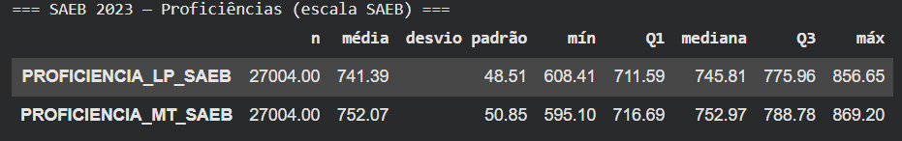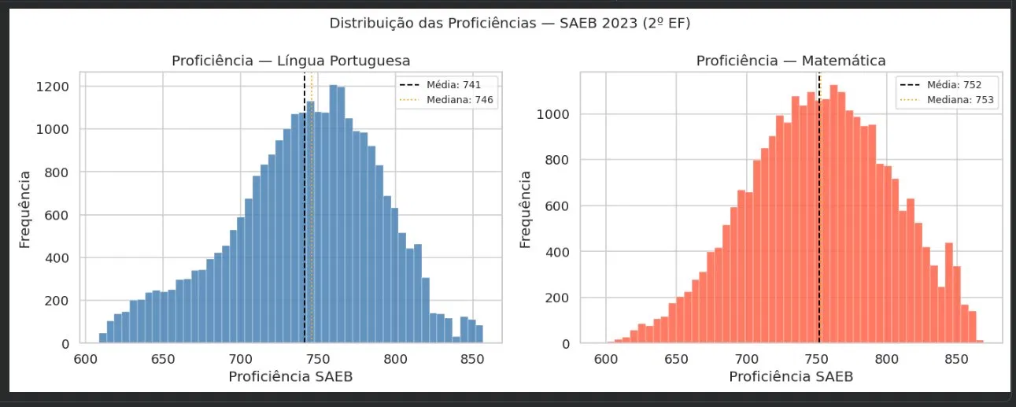
A amostra é composta majoritariamente por alunos de escolas públicas (69,7%) e de área urbana (77,9%), com maior concentração nas regiões Norte (32,7%) e Nordeste (31,1%).
2.2 Distribuições
Ao separar por tipo de escola, as escolas privadas apresentam distribuição deslocada para faixas mais elevadas e com menor variabilidade em relação às públicas, em ambas as disciplinas.
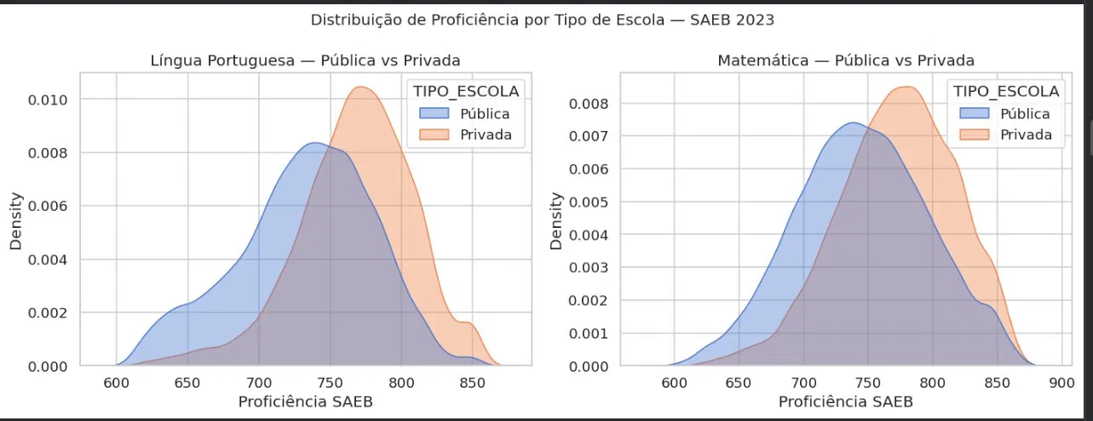
2.3 Correlações iniciais
A correlação entre LP e Matemática foi de r = 0,64, indicando associação moderada entre os desempenhos nas duas disciplinas.
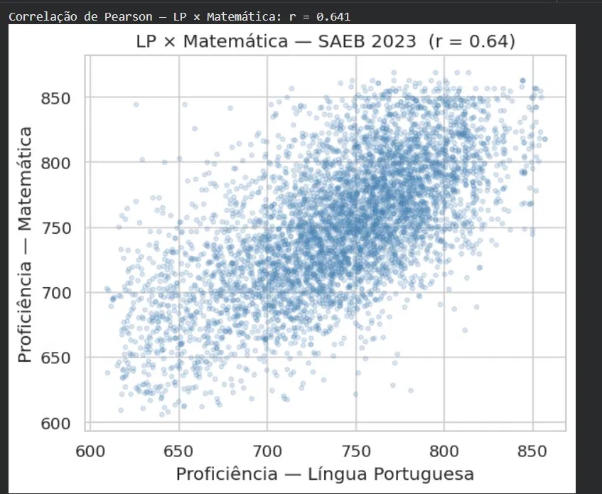
A diferença mais expressiva entre grupos foi observada pelo tipo de escola: as privadas superam as públicas em 35,6 pontos em LP e 27,1 pontos em MT. Regionalmente, o Sul lidera e o Norte apresenta os menores valores, com cerca de 20 pontos de diferença entre os extremos. Escolas urbanas superam as rurais com diferença menor, de aproximadamente 8 pontos.
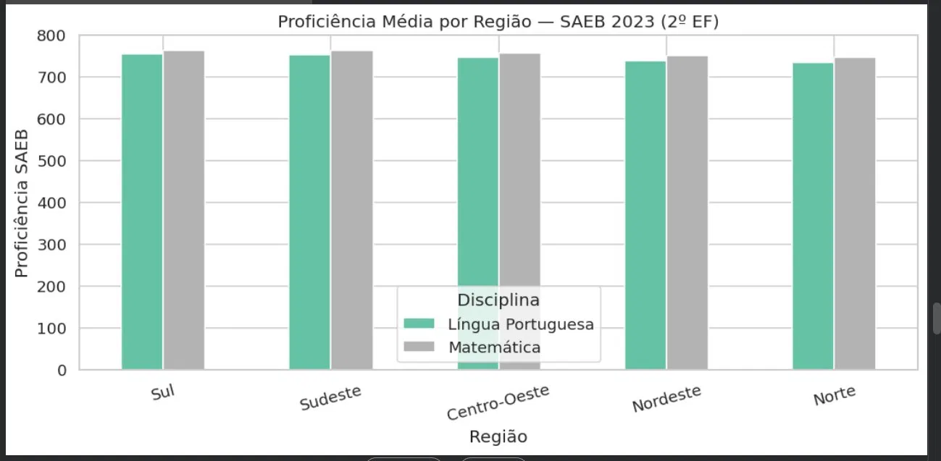
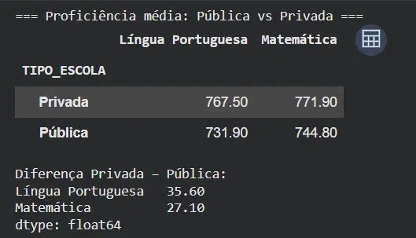
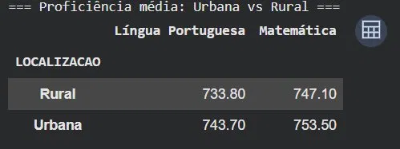
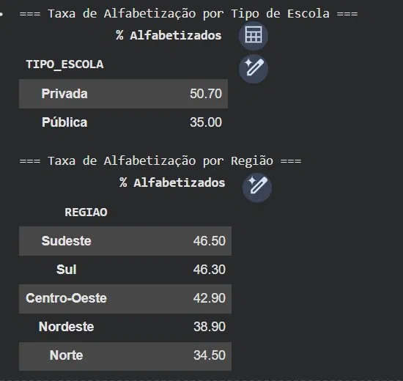
A taxa de alfabetização foi de 50,7% nas escolas privadas e 35,0% nas públicas, valores que requerem verificação da definição exata da variável no dicionário do SAEB antes de conclusões mais definitivas.

- Problemas identificados
Valores faltantes:
Microdados ENEM (2023):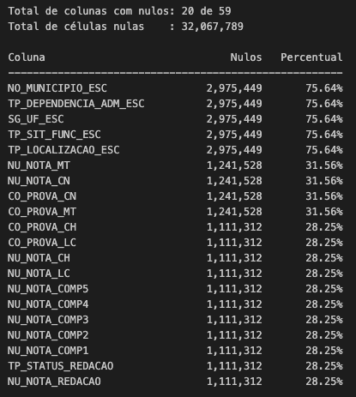
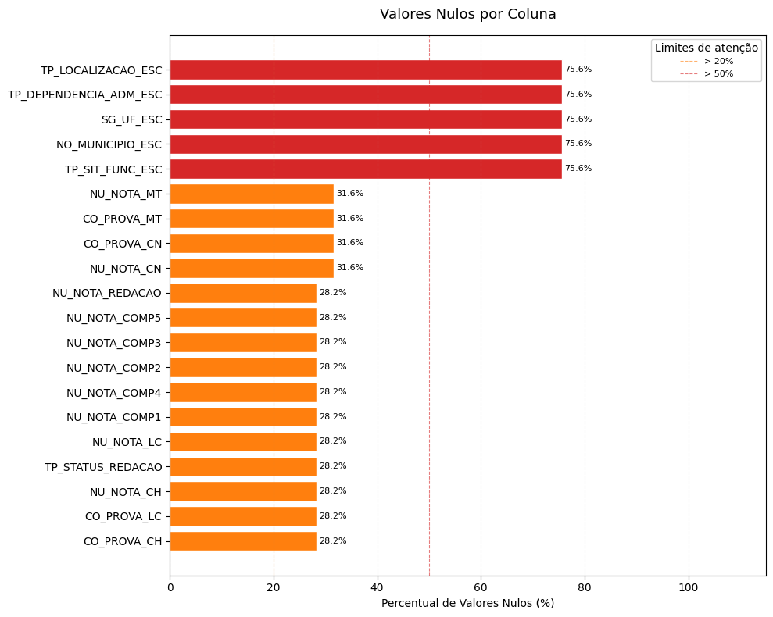

Microdados ENEM (2024):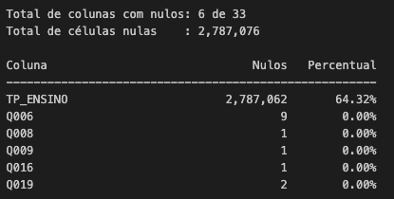
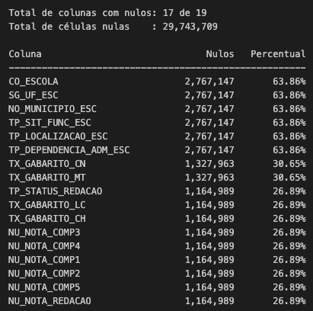
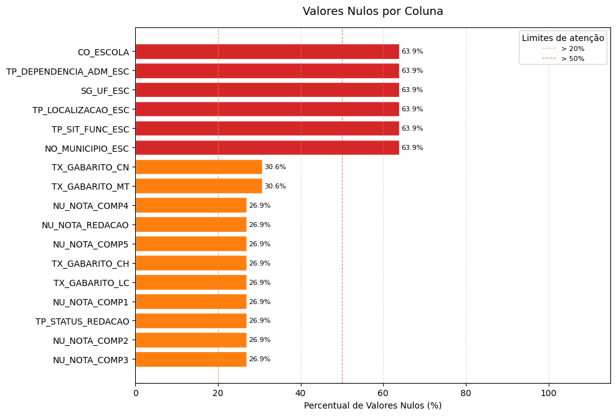
SAEB 2023:
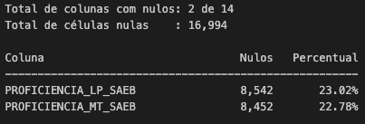
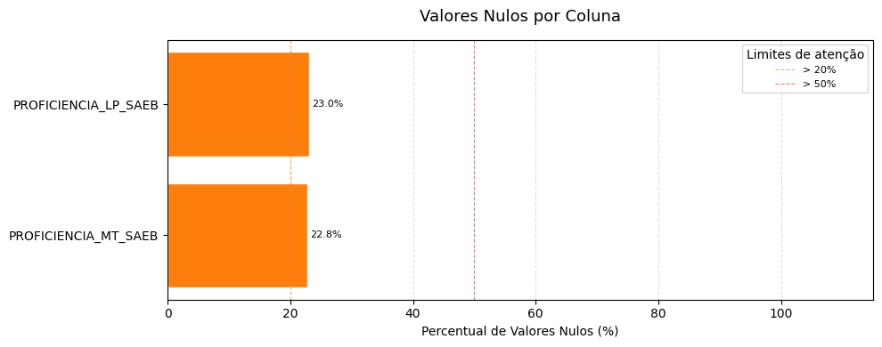
A verificação de inconsistências e outliers nos datasets dos Microdados do ENEM, SAEB e Taxas de Rendimento Escolar, não revelou ocorrências que exigissem intervenção. Esse resultado era esperado, dado que a base é produzida e disponibilizada pelo INEP, órgão oficial vinculado ao Ministério da Educação, cujos processos de coleta, validação e publicação de dados seguem padrões técnicos rigorosos. Adicionalmente, os valores das variáveis categóricas mostraram-se integralmente aderentes aos domínios definidos no dicionário de dados oficial, e as variáveis numéricas permaneceram dentro dos intervalos estabelecidos pela metodologia do exame — em especial a escala TRI, que delimita naturalmente a amplitude das notas. A ausência de registros anômalos reforça a confiabilidade da fonte e indica que o dataset está apto para avançar diretamente para as etapas de análise exploratória e modelagem.

- Planejamento da preparação
Os datasets serão submetidos a um processo de limpeza e integração com o objetivo de garantir a qualidade, consistência e compatibilidade das informações utilizadas nas análises. Inicialmente, será realizada a padronização dos nomes das variáveis e dos formatos dos dados, visando uniformizar a estrutura das diferentes bases de dados.
Em seguida, serão identificados e tratados valores ausentes, registros duplicados e possíveis inconsistências, como divergências de formatação, erros de preenchimento e incompatibilidades entre tipos de dados. Também será realizada a padronização de variáveis categóricas e de identificadores comuns, como códigos de municípios, escolas e unidades federativas.
Após a etapa de limpeza, os datasets serão integrados por meio de chaves de identificação compartilhadas entre as bases, permitindo a consolidação das informações em um único conjunto de dados. Durante esse processo, serão verificadas possíveis divergências entre os registros e, quando necessário, serão aplicados procedimentos de agregação ou adequação da granularidade dos dados para garantir a compatibilidade entre as diferentes fontes.
Por fim, serão realizadas etapas de validação e verificação da consistência dos dados integrados, com o objetivo de assegurar a confiabilidade do conjunto final e sua adequação para as análises previstas no projeto.

Fase 3 - Preparação, Análise e Resultados
- Introdução
Breve resumo da questão de pesquisa definida na fase 1. Justificativa da relevância do tema para a educação no Brasil. Objetivos gerais e específicos do projeto.
- Anexo dos relatórios da Fase 1 e 2
Inserir os relatórios das fases anteriores.
- Descrição da Etapa de Preparação dos Dados
Descrição das etapas de preparação: limpeza, tratamento de valores faltantes, integração de bases, criação de variáveis. Ferramentas utilizadas: python, power bi, tableau… Dataset final: apresentar a versão preparada dos dados, destacando melhorias em relação ao original. Visualizações e dashboards: incluir gráficos e capturas de tela que foram criadas para apoiar a análise.
- Discussão dos Resultados
Interpretar os resultados obtidos em relação à questão de pesquisa. Relacionar os achados com literatura ou políticas públicas. Apontar limitações e desafios encontrados.Destacar implicações para a educação no Brasil.
- Conclusões
Sintetizar os principais achados do projeto. Destacar a relevância dos resultados para a questão de pesquisa. Sugerir possíveis caminhos de continuidade ou aprofundamento.
- Referências
Listar todas as fontes de dados utilizadas
Incluir bibliografia ou artigos consultados, seguindo normas acadêmicas.
Este formato é uma sugestão. Os grupos podem alterar, incluir tópicos, mudar layout. Porém, os tópicos descritos acima precisam estar presentes no relatório, independente do formato escolhido.

Relatórios Individuais de Participação
- Identificação
Nome do aluno, projeto e grupo.
Fase do relatório (1, 2 ou 3).
- Contribuição Pessoal
Descrever de forma clara quais foram as tarefas realizadas pelo aluno nesta fase.
Exemplos: coleta de dados, limpeza, criação de gráficos, escrita do relatório, organização do projeto, preparação da apresentação…
- Reflexão sobre o Trabalho em Grupo
Relatar como foi a experiência de trabalho em equipe.
Destacar os pontos positivos e negativos, além de pontos de melhoria.
- Autoavaliação
Breve avaliação da própria participação (dedicação, qualidade das contribuições, envolvimento). Pode ser feito em formato de texto ou com uma escala simples (por exemplo, de 1 a 5).

Este formato é uma sugestão. Os grupos podem alterar, incluir tópicos, mudar layout. Porém, os tópicos descritos acima precisam estar presentes no relatório, independente do formato escolhido.

